Frankfurt am Main: Deal gewerbliche Vermietung
place to be Locations findet im ‚Westend Tower‘ passende Räume für Meetings, Tagungen & Live-Kommunikation

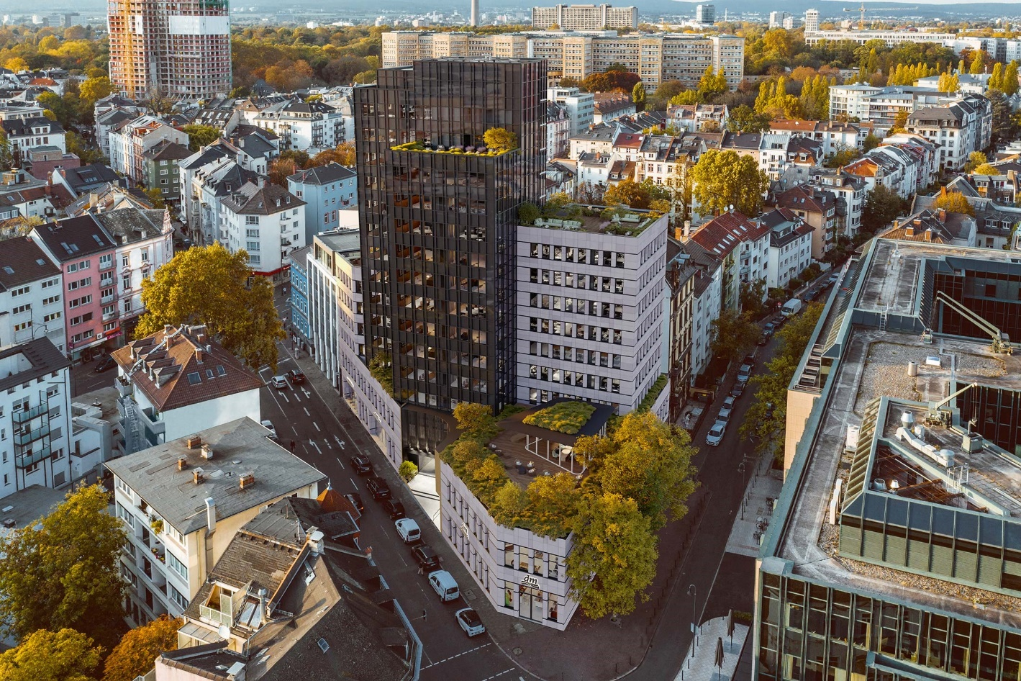
Im Frankfurter ‚Westend Tower‘ wird der Eventdienstleister Place to be rund 258 m² Mietfläche nutzen.
Bildquelle: Gloram Real Estate

08. November 2022, Hamburg/Frankfurt. Der Locationdienstleister place to be Locations hat einen Mietvertrag im Grüneburgweg 58-62 in Frankfurt unterzeichnet. In der zwölften Etage des in 2022 umfassend revitalisierten ‚Westend Towers‘ (vormals Coreal Tower) wird das Unternehmen ab dem Frühjahr 2023 rund 211 m² Mietfläche sowie eine knapp 94 m² große Dachterrasse mit Skylineblick nutzen. Eigentümer des Objekts ist Gloram Real Estate. Der Mietvertrag wurde langfristig abgeschlossen. Beraten wurde place to be Locations von blackolive, Mitglied von German Property Partners (GPP). GPP-Mitglied Grossmann & Berger, welches place to be Locations ursprünglich in Hamburg wegen einer Fläche kontaktierte, vermittelte den Kundenkontakt an seinen Frankfurter Partner blackolive.

Das 2019 gegründete Unternehmen place to be GmbH mit Hauptsitz in Düsseldorf bietet Räumlichkeiten für Workshops, Tagungen, Meetings und Veranstaltungen der Live-Kommunikation an und konnte durch sein innovatives Konzept eine durchgehend hohe Auslastung erfahren. Um auch der Nachfrage ihrer nationalen und internationalen Kunden nachzukommen, expandiert das Unternehmen nun auch nach Frankfurt und prüft weitere Standorte in München und Hamburg. Räume und Inneneinrichtung spielen für den Eventdienstleister eine wichtige Rolle. Das Unternehmen legt daher großen Wert auf hochwertige und spektakuläre Flächen. Im ‚Westend Tower‘ fand place to be Locations die passenden Räumlichkeiten für seinen neuen Standort.

Der 1973 errichtete und in 2022 umfassend revitalisierte ‚Westend Tower‘ (vormals Coreal Tower) mit 14 Etagen bietet einen besonderen Ausblick auf die Frankfurter Skyline und das Taunus-Gebirge. Charakteristisch ist der Boutique-Charakter des Gebäudes mit exklusiven Büroflächen ab 130 m², einem Concierge Service, Co-Working und Konferenzflächen für alle Mieter sowie einem begrünten Dachgarten. Die Zugangskontrolle und Raumbuchungen werden digital über eine hauseigene Smartphone-Applikation gesteuert. Das Gebäude ist wenige hundert Meter von der Innenstadt entfernt. Die Liegenschaft bietet 80 Stellplätze für PKWs und Fahrräder sowie bis zu 30 E-Ladestationen in einer zweigeschossigen Tiefgarage.

Details
Nutzungsart | Bürofläche
Vermittler | blackolive advisors GmbH  Grossmann & Berger GmbH
Stadt, Stadtteil | Frankfurt am Main, Westend-Nord
Objektname | „Westend Tower“
Straße | Grüneburgweg 58-62
Eigentümer | Gloram Real Estate
Mieter | PLACE TO BE GmbH
Vermietbare Fläche  - Bürofläche  - Dachterrasse | ca. 258 m²  - ca. 211 m²  - ca. 94 m²

ÜBER GERMAN PROPERTY PARTNERS.
German Property Partners (GPP) ist ein deutschlandweites Netzwerk lokal führender Gewerbe-Immobiliendienstleister. Hierzu gehören Grossmann & Berger, Anteon Immobilien, GREIF & CONTZEN Immobilien, blackolive und E & G Real Estate. Es zeichnet sich durch tiefe Marktkenntnisse vor Ort, langjährig für die Partnerunternehmen tätige Immobilienberater und das persönliche Engagement der Gesellschafter und Geschäftsführer aus.

Das Netzwerk verfügt in den Top-7-Städten Hamburg, Berlin, Düsseldorf, Köln|Bonn, Frankfurt, Stuttgart und München über eigene Standorte und bietet Dienstleistungen in den Bereichen Immobilien-Investments, gewerbliche Vermietung, unternehmerisches Immobilienmanagement (CREM), Immobilienbewertung und Research an. Bank-, Finanzierungs- und Verwaltungs-Dienstleistungen runden das Leistungsspektrum ab.

Aktuell sind mehr als 420 Immobilienspezialisten für das Netzwerk tätig. 2021 vermittelte GPP deutschlandweit rund 640.000 m² Gewerbefläche und betreute ein Transaktionsvolumen in Höhe von rund 2,6 Mrd. €.

www.germanpropertypartners.de

Die Datenschutzerklärung von German Property Partners finden Sie auf der GPP-Website: www.germanpropertypartners.de/datenschutz. Wenn Sie künftig keine Informationen der GPP-Pressestelle mehr erhalten möchten, senden Sie bitte eine E-Mail an presse@germanpropertypartners.de mit dem Betreff „Abmeldung aus Presseverteiler“.

